行政院所屬各機關因公出國人員出國報告書
（出國類別：不定期會議）

督導財團法人車輛安全審驗中心赴日實施國外檢測機構及監測實驗室年度監督評鑑查核作業出國報告

服務機關：交通部
姓名職稱：張舜清簡任技正
出國地點：日本名古屋、宇都宮、東京
出國期間：104年7月12日至7月18日
報告日期：104年9月10日

目錄
頁次
壹、前言及目的 1
貳、評鑑行程時間及地點 2
參、監督評鑑作業說明 3
肆、機構拜訪 14
伍、心得及建議 21
陸、附件 23
- 前言及目的
依據公路法第63條規定，車輛必須符合交通部規定之安全檢驗標準，並且通過車輛型式安全檢測以及審驗合格，取得安全審驗合格證明書後，才可以辦理登記、檢驗和領照。交通部為辦理車輛型式安全審驗事宜，依法律授權訂定有車輛型式安全審驗管理辦法（簡稱安審辦法），同時委託專業機構財團法人車輛安全審驗中心（簡稱車安中心）負責辦理車輛型式安全審驗之安全檢測、監測、審查、品質一致性審驗、安全審驗合格證明書製發、檢測機構認可書面審查及實地評鑑、認可證書製發、檢測機構及其監測實驗室監督評鑑等相關事宜。另依安審辦法第24條規定，交通部對審驗機構應定期或不定期實施監督稽查。
為確保交通部已認可檢測機構及監測實驗室辦理檢測之正確性及有效性，安審辦法第25條規定審驗機構應定期或不定期對檢測機構及其監測實驗室實施監督評鑑。於是，車安中心依該規定及交通部98年8月24日核定之「檢測機構及監測實驗室監督評鑑作業原則」，於103年11月14日提出104年度檢測機構及監測實驗室監督評鑑計畫，評鑑對象包括有11家國內外檢測機構及35家監測實驗室，陳報交通部同意後辦理。其後，車安中心依計畫排定於104年7月間前往日本實施Mitsubishi Motors Corporation及Mitsubishi Fuso Truck and Bus Corporation二家車廠監測實驗室之年度監督評鑑，交通部並依安審辦法第24條規定核派本人偕同前往，督導車安中心落實執行該項監督評鑑作業。
本次車安中心於日本實施的監督評鑑對象Mitsubishi Motors Corporation為國內最主要小客車製造廠之ㄧ-中華汽車工業股份有限公司的技術母廠；Mitsubishi Fuso Truck and Bus Corporation則為國內最主要大型車底盤及製造廠之ㄧ-順益車輛工業股份有限公司的技術母廠。另為加強我國與日本車輛管理機構之交流，並藉此次赴日行程之便，請車安中心協助安排拜訪日本車輛型式認證主管機關「獨立行政法人交通安全環境研究所」（National Traffic Safety and Environment Laboratory）與日本自動車安全駕駛中心（Japan Safe Driving Center），期對日本車輛管理及安全認證法規趨勢進行瞭解。
- 評鑑行程時間及地點
- 時間:104年7月12日至7月18日
- 評鑑行程及地點:
日期 | 行程
7/12（日） | 去程，台灣至名古屋
7/13（一）~  7/14（二） | 監督車安中心辦理「Mitsubishi Motors Corporation」監督評鑑
7/15（三） | 移動，名古屋至宇都宮
7/16（四） | 監督車安中心辦理「Mitsubishi Fuso Truck and Bus Corporation」監督評鑑  移動，宇都宮至東京
7/17（五） | 拜訪「獨立行政法人交通安全環境研究所（NTSEL）」（上午）  拜訪「日本自動車安全駕駛中心（JSDC）」（下午）
7/18（六） | 回程，東京至台灣

- 監督評鑑作業說明
- 車安中心評鑑人員及評鑑依據說明
- 評鑑人員資格
- 主導稽核員:曾鵬庭經理
已取得ISO/IEC 17025實驗室品質管理、實驗室負責人、實驗室評審員、ISO 9001品質管理系統內部稽核員、主導稽核員、ISO/TS 16949汽車產業品質管理系統主導稽核員、ISO/IEC 17020檢驗機構認證、荷蘭車輛主管機關RDW認可執行E4/e4認證COP主導稽核員等資格，並累積多年執行國內外檢測機構認可及實驗室評鑑經驗。
- 稽核員:李榮修專員
已取得ISO/IEC17025實驗室品質管理、實驗室負責人資格、ISO 9001品質管理系統內部稽核員、主導稽核員、TS16949汽車產業品質管理系統內部稽核員、ISO/IEC 17020檢驗機構認證、荷蘭車輛主管機關RDW認可執行E4/e4認證COP主導稽核員等資格，並已多年執行國內外檢測機構認可及監測實驗室評鑑。
- 評鑑依據
- 交通部「車輛型式安全審驗管理辦法」及「車輛安全檢測基準」。
- 交通部98年8月24日交路字第0980044928號核定「檢測機構及監測實驗室監督評鑑作業原則」。
- 交通部103年12月27日交路字第1030036379號函同意之「104年度檢測機構及監測實驗室之監督評鑑計畫」。
- ISO/IEC 17025:2005測試與校正實驗室能力一般要求。

- 日本Mitsubishi Motors Corporation監督評鑑情況說明
- 機構簡介
本實驗室主要為認可檢測機構AVI辦理台灣認證測試使用，合格日期 2012年10月01日，合格項目共有動態煞車、防鎖死煞車系統等共10項目，另本次該實驗室亦新增項目，包含「四十二之三、動態煞車」、「四十五之一、側方碰撞乘員保護」、「四十六之一、前方碰撞乘員保護」、「四十八之二、安全帶固定裝置」、「六十六、燃油箱」以及「六十八、胎壓偵測輔助系統」。
- 評鑑行程安排
Date | Time | Content
7/13 | 09:30-10:00 | Opening meeting
7/13 | 10:00-12:00 | Quality Management System
7/13 | 12:00 | Lunch
7/13 | 13:00-14:30 | Supervising audit  New item 560, 561, 562 （EMC）
7/13 | 14:30-15:30 | Supervising audit  New item 64. Battery electric vehicle
7/13 | 15:30-16:30 | Supervising audit  Extension items 48-2 Safety belt anchorage
7/13 | 16:30-17:00 | Auditor discussion
7/14 | 09:00-10:00 | Supervising audit  New item 68. TPMS and 42-3. Dynamic Braking
7/14 | 10:00-12:00 | Supervising audit  Extension items 45-1. The protection of the occupants in the event of a lateral collision and 46-1. The protection of the occupants in the event of a frontal collision
7/14 | 12:00 | lunch
7/14 | 13:30-15:00 | Supervising audit  New item 66-0 fuel tank
7/14 | 15:00-15:30 | Auditor discussion
7/14 | 15:30-17:00 | Closure meeting

- 出席人員:
- 我方:
交通部-張舜清簡任技正
車安中心-周維果執行長
車安中心-吳湘平副處長
車安中心-曾鵬庭經理
車安中心-李榮修專員
- Mitsubishi Motors Corporation:
小島峰之-開發本部認證部長
久米建夫-開發本部副本部長
西野正之–技術管理部 試驗擔當
金子騰一郎–認證部 主任
永島博紀–認證部 主任
竹內純–認證部 試驗擔當
阪本光–第一海外營業統括部 經理
- 三菱商事株式會社
羅傳忠–自動車事業本部 副理
陳忠山–台灣三菱商事 副理
- 中華汽車工業股份有限公司
李向陽–車輛工程部 經理
周察紅–車輛工程部 高級專員
蔡博任–產品管理部 專員
- AIB-Vinçotte International n.v
Kentaro KUNO–Automotive Certification Technical manager
- 評鑑概要說明:
- Mitsubishi Motors Corporation（簡稱MMC）自1917年生產三菱A型車以來，迄今已經有將近百年車輛生產製造的歷史，其公司宗旨為致力於提供駕駛樂趣、行駛安全以及環境友善的車輛，並且於1962成立了三菱重工名古屋自動車製作所岡崎試驗場，該試驗場包含所有車輛研發、設計、各類試驗實驗室以及車輛試車場，本次辦理監督評鑑的相關車輛認證實驗室亦位於於此試驗場內。
- 開場會議中小島峰之部長說明現行三菱公司整體營運狀況，並與車安中心逐一確認本次受監督評鑑範圍以及新增項目，經雙方確認評鑑範圍後，車安中心針對辦理監督評鑑的依據、目的以及重點，再度對MMC相關人員進行說明，並為了避免實驗室事前的準備方向錯誤或不足，另就各實驗室所安排的實車演練項目，預先確認後正式展開評鑑。
- MMC係為監測實驗室，故監督評鑑重點在於技術能力是否持續符合相關要求，針對品質管理系統MMC係已取得ISO 9001認證，車安中心評鑑人員就其品質系統如何對於檢測設備及人員進行管理，進行品質管理系統確認及查核。
- 依照原定安排依序至電磁相容性實驗室、電氣安全實驗室、被動安全實驗室、試車場、碰撞實驗室、電磁相容性實驗室進行實地評鑑及技術能力確認，說明如下：
- 電磁相容性實驗室:
- 此項目為新增項目，包含了車輛安全檢測基準第五十六項、第五十六之一項、第五十六之二項電磁相容性，實驗室準備簡報說明實驗室整體檢測能量以及對應各國認證的經驗，車安中心評鑑人員立即發現該實驗室的檢測能量中未顯示出針對第五十六之二項電磁相容性檢測針對裝備可充電式能量儲存系統（RESS）車輛之測試所需之相關設備（車輛交流電源線諧波輻射之測試與車輛交流電源線的電壓變化、電壓波動及閃爍放射之測試），故立即與實驗室主管進行確認。
- 經確認針對該範圍的檢測能量目前尚未有對應ECE法規測試的實務經驗，故將排除於本次申請，車安中心評鑑人員遂就其餘項目之設備進行設備能量及管理之確認，經查包含對於實驗室相關設備，如天線、示波器..等均能定期校正，對於整個實驗室亦能定期進行場地衰減NSA量測，相關驗證尚能確保實驗室之檢測能達成法規檢測要求，於評鑑過程中分別安排EMI及EMS模擬演練測試，檢測人員均能依照法規要求進行檢測及說明。
- 整體而言，實驗室無論檢測能量及人員專業能力，應能妥善執行本次所申請之新增項目，惟評鑑過程中因主要對應人員為實驗室主管，其對於相關檢測細節較不熟悉，回應車安中心評鑑人員提問時，往往無法快速回答或者提供正確的答案，例如是否定期實驗室場地衰退NSA量測，實驗室主管一開始回答是沒有進行此類的量測，後經檢測人員修正並補提供NSA報告；又如EMS檢測時之量測基準限制值場強之場強計是否定期校正，因無法正確理解問題，故提供了其他的資訊，後來又經過檢測人員補充提供，過程中造成一些時間的浪費，但也顯示了車安中心評鑑人員對於檢測細節的專業能力，不僅可以針對每項檢測應該具備的能力詳實檢查，對於相關測試規範與法規的符合程度亦能落實檢查，其中查察發現一些專業檢測人員也忽略的細節，例如比對EMI天線與車輛基準點距離是否符合規範時，車安中心評鑑人員立即發現該實驗室使用的標準作業程序書上面的圖示錯誤（實驗室人員於評鑑期間已經修正錯誤），此亦說明車安中心評鑑人員對於檢測機構及監測實驗室的把關嚴謹程度。
- 電氣安全實驗室：
- 此實驗室係執行車輛安全檢測基準「六十四、電動汽車之電氣安全規範測試」，評鑑當天實驗室針對本項所規定的3個檢測子項均安排了演練說明，包含了直接接觸保護、間接接觸保護以及絕緣電阻。車安中心評鑑人員先就各項主要檢測設備確認，例如：電壓計、電流計、歐姆計、IPXXB測試的關節測試指與壓力計、IPXXD測試的接觸棒…等。車安中心評鑑人員對於每一個檢測子項所需的檢測設備及檢測標準均相當了解，在核對校正報告時，亦能確認實驗室的校正範圍是否包含法規檢測所需。
- 在模擬演練的講解過程中，車安中心評鑑人員就測試方法是否符合法規規範詳細確認，例如在進行IPXXB測試時，一開始實驗室人員並未安裝壓力計量測試驗力，評鑑人員隨即提出是否有量測試驗力的設備，並確認檢測紀錄表是否已經將法規所規範的10N+/-10%納入考量，實驗室人員隨即回應因僅為模擬演練的說明故未將壓力計裝上，此一手法立即讓說明人員更加謹慎，此後均詳實說明相關檢測過程。另本項測試係為電氣安全測試，檢測人員需要在高壓電的電力設施中進行量測，故車安中心評鑑人員另就檢測人員是否接受相關電氣安全訓練進行確認，經查實驗室人員均已通過相關電氣安全訓練，整體而言，檢測人員能依照法規要求進行檢測及說明。
- 被動安全實驗室：
- 實驗室原已認可數項被動安全檢測項目包含「四十八、安全帶固定裝置」、「四十八之一、安全帶固定裝置」、「四十八之二、安全帶固定裝置」、「四十九、座椅強度」、「五十、頭枕」 、「五十之一、頭枕」、「五十一、門閂／鉸鏈」、「五十一之一、門閂／鉸鏈」，本次另新增「四十八之二、安全帶固定裝置」，故模擬演練測試主要係以「四十八之二、安全帶固定裝置」新增的範圍兒童保護裝置固定系統（ISOFIX），惟當天因為未有此類測試，故所安排的模擬演練測試係為一般的安全帶固定裝置。
- 經實驗室說明緣由，並經評鑑人員逐一確認兒童保護裝置固定系統（ISOFIX）檢測之特殊要求，例如檢測平台是否可以將車身偏移75度、ISOFIX特殊固定治具等之後，同意調整模擬演練測試內容，檢測人員依照法規要求進行檢測及說明。另實驗室亦安排一項頭枕模擬演練測試，檢測人員亦能依照法規要求進行檢測及說明。
- 隨後評鑑人員檢測試驗波形圖是否符合法規要求，另調閱過去辦理兒童保護裝置固定系統（ISOFIX）檢測之波形圖進行查核，相關檢測紀錄尚能妥善存查。針對檢測人員查核考核紀錄，相關檢測人員能定期由實驗室主管就其能力確認並授與資格，但針對檢測設備雖尚能安排校正但並沒有人員可以說明所有設備之校正計畫與管理的方式。
- 試車場:
- 實驗室已取得第四十二項動態煞車、第四十二之一項動態煞車、第四十二之二項動態煞車、第四十三項防鎖死煞車系統、第四十三之一項防鎖死煞車系統、第四十七項轉向系統認可，本次新增第四十二之三項動態煞車、第六十八項胎壓偵測輔助系統，實驗室人員在車輛整備間可以透過設備管理系統進行控管取得，相關檢測設備均已依照規定期限完成校正，評鑑人員確認主要設備GPS VBOX及其相關感知器、自動轉向機及其轉向力矩計的校正報告，符合要求。
- 評鑑過程中執行了動態煞車（針對ESC）及胎壓偵測裝置的模擬演練，針對胎壓偵測裝置部分、實驗室人員先說明了測試的各個階段、如學習階段、戳穿試驗程序、擴散試驗程序以及TPMS失效試驗並進行了部分模擬演練，車安中心評鑑人員除對測試方法進行確認外，另針對該場地的轉彎路徑是否平均分成兩個方向（正負二分鐘）進行確認，實驗室測試路線已經將法規要求納入考量。針對動態煞車部分，檢測人員安排了車輛穩定性電子式控制系統的輪胎調節程序、緩慢增加轉向程序以及轉向過度之干預及回應之正弦轉向測試。整體而言，檢測人員能依照法規要求進行檢測及說明。
- 碰撞實驗室:
於假人校正實驗室確認假人校正程序及維持現況，經查所有感知器均能依照程序進行校正，於校正系統中相關設備校正紀錄均能妥善留存，校正實驗室亦能依照要求對溫濕度長期監控。但針對其他檢測設備進行查核，實驗室仍無法妥適說明所有檢測設備如何管理並均已完成校正，並查部分檢測設備之校正報告已經過期或已經不再使用，但未有適當的標示並隔離，故開立不符合事項單，要求限期改善。發現不符合事項如下:
- The latest calibration date of test equipment （Serial number: IB09-0071X） is 13th January 2014 which is mentioned in the calibration certificate provided by the lab. The calibration frequency is one year. The calibration date is due, however, the lab cannot provide valid calibration certificate.
- During the audit, the lab mentioned that the test equipment （Serial number: IB09-0084X） was broken and not in use. However, the test equipment is not isolated to prevent its use or clearly labeled or marked as being out of service.
- No clear answer that all test equipments used for regulation tests were calibrated.
- 機械性能實驗室:
本實驗室係執行第六十六項燃油箱測試，評鑑開始車安中心評鑑人員先確認測試能量符合要求之後才開始展開模擬演練。檢測人員先進行翻覆測試，發現實驗室旋轉90度的時間為15秒，與法規規定的應於一至三分鐘內完成不符合，故開立不符合事項，要求限期改善。不符合事項:The turning period of turnover test is 5seconds and does not fulfill requirement of VSTD 66. Fuel tank.
- 整體而言，MMC仍能持續車輛安全檢測基準相關要求辦理檢測，在技術能力尚能運作良好，但針對檢測設備的管理在評鑑中未能詳細說明管理的方式，並且查有部分不符合要求的檢測設備，另燃油箱部分檢測程序未依照法規要求，故車安中心評鑑人員於結束會議時與其確認不符合事項，並限期改善。MMC感謝車安中心評鑑人員對其品質系統及檢測流程詳細評鑑，並肯定評鑑人員所提之不符合事項，認為可以有效提升其自身之檢測品質。後續MMC應依期限提出改善，並依規定辦理後續事宜。

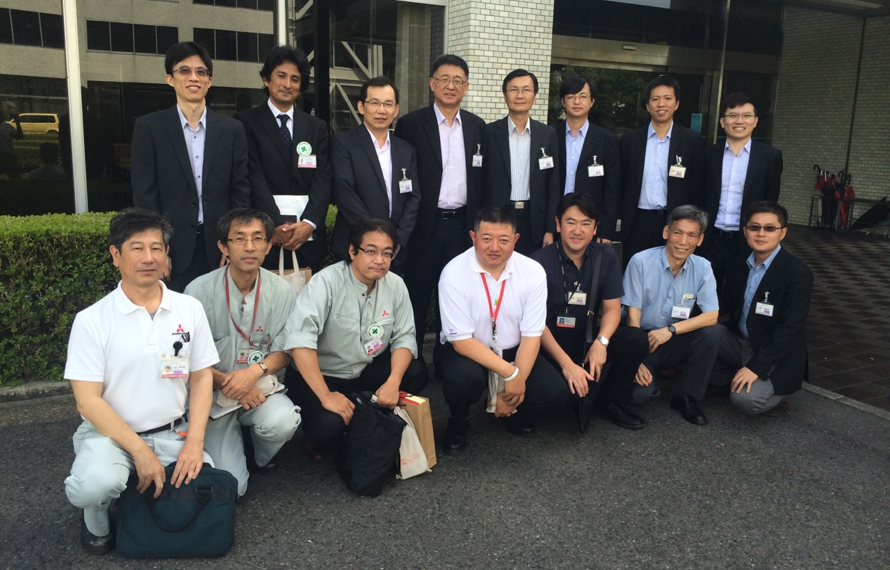
在日本Mitsubishi Motors Corporation監督評鑑合影

- 日本Mitsubishi Fuso Truck and Bus Corporation監督評鑑情況說明
- 機構簡介:
Mitsubishi Fuso Truck and Bus Corporation為我國內最主要大型車底盤及製造廠之ㄧ順益車輛工業股份有限公司之技術母廠，目前為Daimler Trucks的品牌之一。前次監督評鑑於2012年6月4日執行，合格項目為動態煞車及防鎖死煞車系統共2項。
- 評鑑行程安排：
Date | Time | Content
7/17 | 09:00-10:00 | Opening meeting
7/17 | 10:00-12:00 | Supervising audit  Quality Management System
7/17 | 12:00 | Lunch
7/17 | 13:00-15:30 | Supervising audit  Technical ability-safety belt
7/17 | 15:30-16:00 | Auditor discussion
7/17 | 16:00-16:30 | Closure meeting
- 出席人員:
- 我方:
交通部-張舜清簡任技正
車安中心-周維果執行長
車安中心-吳湘平副處長
車安中心-曾鵬庭經理
車安中心-李榮修專員
- Mitsubishi Fuso Truck and Bus Corporation:
高橋 政行–開發本部認證部長
實藤 克己–開發本部統括部主任
鈴木 智雄–開發本部實驗統括部機能實驗部部長
岡本 宏–開發本部機能實驗部擔當
- TUV SUD AUTO Service GmbH
Philip Puls–Head of Technical Service
Bernd Jakob–Project manager
Toru Watanabe–Manager of TSJ automotive
Mitsunobu Ohsuda–Engineer
- 評鑑概要說明:
Mitsubishi Fuso Truck and Bus Corporation （簡稱FUSO）的檢測機構為TUV SUD，故TUV SUD於開場會議中說明了檢測機構在型式認證中扮演的角色，如何協助車輛認證主管機關推動認證業務並使車輛製造廠的車輛符合法規要求，隨後由FUSO說明品質管理系統，現行其品質管理系統已經系統化，所有的品質文件均可以在網站上取得，相關查核概述如下:
- 檢測設備方面，所有的檢測設備均已建檔於設備管理系統，所有的校正資訊透過管理系統進行管控，系統能定期通知設備管理人員安排即將過期的設備進行校正，對於已經過期的設備若有檢測人員要外借進行測試，系統將會拒絕外借的防呆機制，透過此一系統對於檢測設備的校正管理相關落實，評鑑期間亦未發現校正狀態不符合要求的設備。
- 人員訓練:實驗室對於檢測人員能建立skill map並區分三個等級，等級1:見學者、等級2:已經理解，但需要協助、等級3:專業人員，並可以協助他人，實驗室主管透過skill map的資訊安排檢測人員適當的訓練，惟針對法規測試目前並沒有詳細的課程說明檢測人員能執行特定法規項目的檢測，故提出建議事項:「針對執行台灣法規認證測試人員考量就個別法規細分技術能力項目並考核之。」
- 測試跑道前次因地震平滑地面受損，故限制N1 的ABS的資格，但於此段期間 FUSO以書面審查新增N1的測試範圍，已於本次評鑑再行確認重建報告（核可日期:2014年 12月26日）
- 技術能力確認: 至車輛整備監現場確認檢測設備，經實驗室人員說明檢測設備校正計畫及管理制度後，評鑑人員逐一對於設備的保養及校正報告進行檢視，確認其能依照品質管理系統進行設備管理，隨後並會同檢測人員前往試車場，實驗室人員先就日前因地震導致破壞的路面說明整修完成的現況，隨後安排了模擬演練，分別安排了動態煞車的型式０試驗：冷煞車之一般性能測試、第二煞車系統性能測試、駐煞車系統測試，另防鎖死煞車系統安排了高抓地力至低抓地力試驗、低抓地力至高抓地力試驗以及左右輪穩定性試驗，其檢測能力能持續符合法規要求。
- 整體而言，FUSO能持續遵循車輛安全檢測基準相關要求辦理檢測，技術能力均能良好運作，車安中心評鑑人員於結束會議時除肯定FUSO致力於品質系統及技術能力的維持，並說明前述建議事項，FUSO感謝車安中心評鑑人員對其品質系統及檢測流程詳細評鑑，並肯定所提之建議事項。
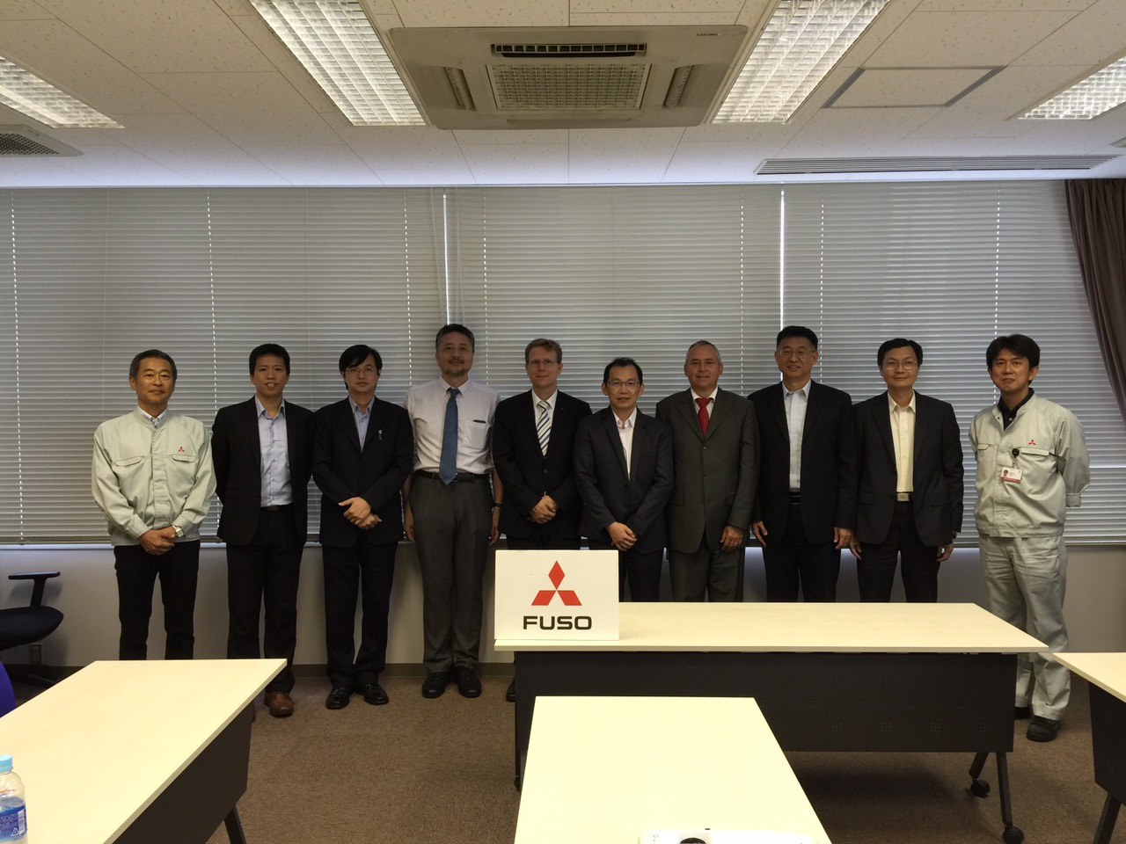
在日本Mitsubishi Fuso Truck and Bus Corporation監督評鑑合影
- 機構拜訪
- 獨立行政法人交通安全環境研究所（National Traffic Safety and Environment Laboratory）
- 機構簡介:
獨立行政法人交通安全環境研究所之車輛型式審驗部門及車輛試驗場，乃日本國土交通省所指派的型式認證技術檢驗機構。車輛試驗場建築始於1976年，部分設施於1978年開始使用。為了處理有關耗能檢測及擴大與加強對於安全和汙染控制的標準，每年設施都持續在增加，設施包含了一條測試道以及有關車輛安全、汙染控制、環保的測試。第二車輛試驗場於2002年在熊谷市成立，執行有關零組件項目的測試。
- 出席人員:
- 我方:
交通部-張舜清簡任技正
車安中心-周維果執行長
車安中心-吳湘平副處長
車安中心-曾鵬庭經理
車安中心-李榮修專員
- 獨立行政法人交通安全環境研究所:
高瀨竜见–自動車審查部 首席自動車審查官
十二 啟–動車審查部自動車審查官
古真希–動車審查部契約技術輔助職員
- 拜訪內容摘要:
本次拜訪交通安全環境研究所（簡稱NTSEL）目的是為增進我方與日方交流，維持雙方之良好關係與連絡管道，會前本人先代表感謝NSTEL百忙之中仍然抽空安排此次會議。日本政府對於車輛的各項管理制度與法規相當健全，因此日本車輛管理一直以來都是國內重要的學習與參考對象，NTSEL在日本車輛認證與測試方面擔任非常重要的角色，透過此訪問可以讓我方對日本的車輛認證制度與相關法規有更進一步的了解，當天交流心得及取得有關日本車輛認證資訊概要摘要如下:
- 日本車輛審查:
- 符合安全與環境相關標準確認的測試：在新型車輛或零組件上市前，為了確保安全及環境保護，每一個型號都會通過適用標準的確認。
- 車輛測試：NTSEL的車輛型式測試部門執行技術測試，來檢測車輛是否符合由政府設定之安全、環境負荷及能源消耗標準，只要一車型通過測試，此車型車輛便可以不必送到各運輸支局做初步檢查而可以直接由製造商送往消費者。
- 零組件測試：NTSEL的車輛型式測試部門也檢測車輛零組件是否符合安全、環境負荷及能源消耗標準，只有通過標準且被確認型式的零組件可被安裝在車輛上。到2013年根據UN/ECE 1958協定已有62項零組件可被相互承認。日本於1998成為會員之一，被UN/ECE 1958協定認證過的零組件可以符合包含日本在內的簽屬國所售車輛上。
- NTSEL檢測能量:
- 主要設施
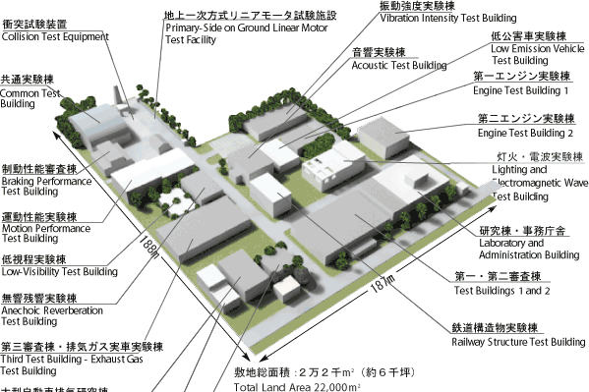

- 第一試驗場
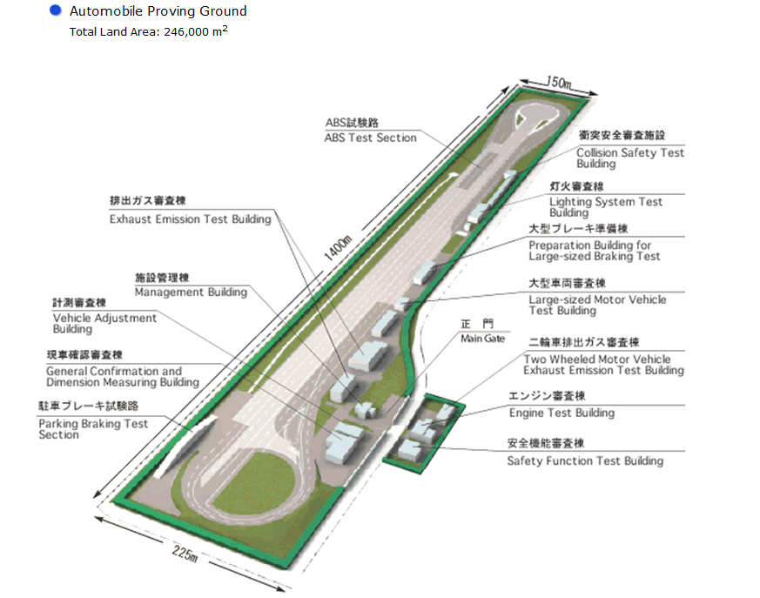

- 第二試驗廠
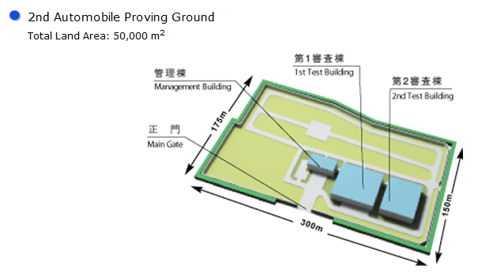

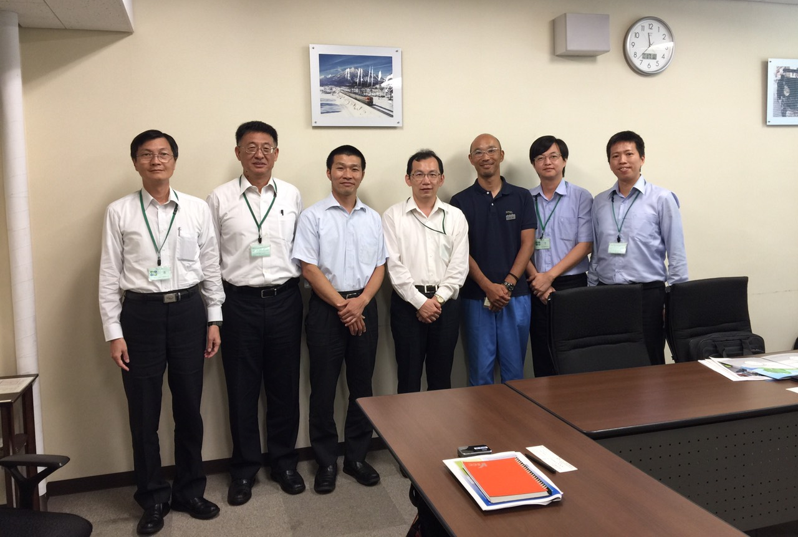
在獨立行政法人交通安全環境研究所拜訪合影
- 日本自動車安全駕駛中心（Japan Safe Driving Center）
- 機構簡介:
日本自動車安全駕駛中心（簡稱JSDC）是於昭和50年（1975年）由國家公共安全委員會准許成立，以協助防止交通意外及提昇駕駛人方便性，訓練安全駕駛，提供駕駛歷程與交通意外資訊。
- 出席人員:
- 我方:
交通部-張舜清簡任技正
車安中心-周維果執行長
車安中心-吳湘平副處長
車安中心-曾鵬庭經理
車安中心-李榮修專員
- 日本自動車安全駕駛中心:
石川博敏 – 理事
三上哲史 –監事
- 拜訪內容摘要:
日本自動車安全駕駛中心理事石川博敏博士與我國相關車輛安全管理單位長久以來建立良好關係，過去國內在建立車輛安全管理、交通管理乃至安全駕駛管理等制度時，曾多次借重石川博敏博士的專業經驗以使我國的管理制度更加週詳，本次藉由赴日辦理車安中心監督稽核的行程，併同安排拜訪石川博敏博士所屬日本自動車安全駕駛中心發展現況。
日本自動車安全駕駛中心主要業務包括安全駕駛研習、駕駛經歷證明、交通事故證明、累積點數（違規記點）通知以及有關安全駕駛的調查研究五個領域，簡述如下:
- 安全駕駛訓練
- 中央駕駛學校（1991年4月1日開幕）：
提供給社區及職場的核心教官及駕駛人實用、特殊和進階安全駕駛技巧及知識。
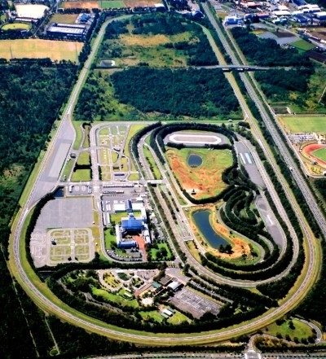
- 交通公園：
中央駕駛學校中設有交通公園，從幼稚園到國中的孩童及學生可以在模擬的都市區域體驗實際訓練。在此他們可以學習交通相關知識及禮節，例如如何跨越馬路或安全的騎乘單車。
- 駕駛歷程認證
- 認證型式：
根據駕駛者需求提供四種關於駕駛歷程的認證，包括無事故及違反規定、駕駛記錄、點數累計、駕駛者駕照歷程。
- 安全駕駛卡（Safe Driver Cards，SD Cards）：
駕駛人只要駕駛車輛超過一年無交通事故及違規即可申請，持有者可於超過25,000間商店享有加油、餐飲、住宿及其他商品的折扣，購車貸款也會有優惠。
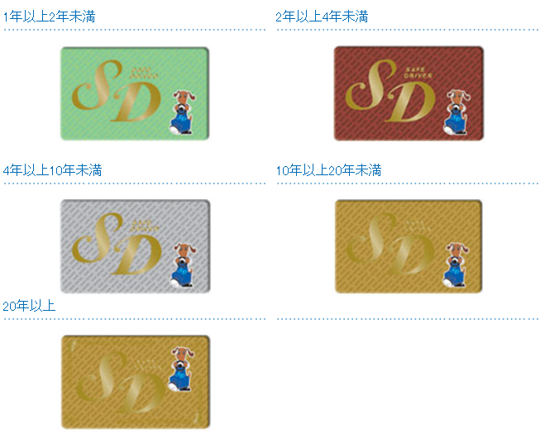
- 交通意外認證
交通意外認證由發生意外的當事者申請。JSDC會根據警方留存的資料來鑑定，可做為申請車輛保險的證明文件。
- 點數累計通知
都道縣府的地方公共安全委員會是依一套點數制度來實施駕照吊銷或處罰。駕駛人會因每次違規而被記點，當被累計六點時駕照會被吊扣，或是需參加違規駕駛人訓練。而JSDC在累計四或五點時會通知，提醒駕駛注意小心開車。
- 研究及調查
JSDC也從事進行研究及調查安全駕駛所需技巧和方法，來防止由道路交通及不同車輛駕駛行為產生的障礙，最終結果會發表報告，並反映給政府用以修正相關的法規及實施交通安全管理，同時也會被廣泛運用於公司安全駕駛管理和駕駛學校教材。
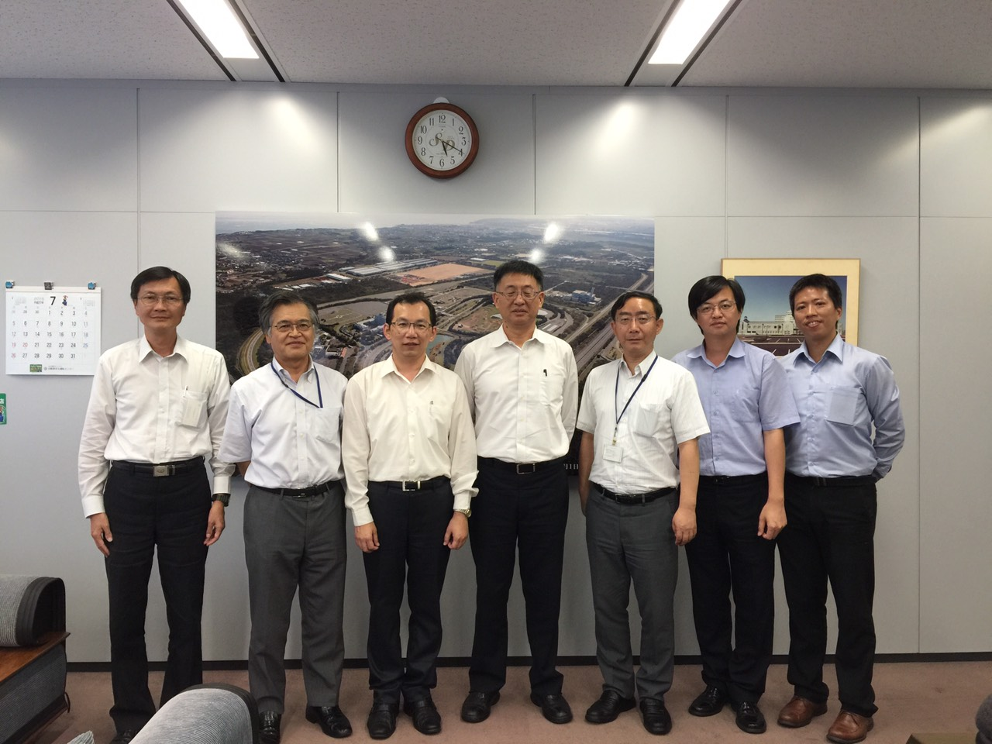
在自動車安全運轉中心拜訪後合影
- 心得及建議
一、本次偕同財團法人車輛安全審驗中心赴日，主要是代表交通部督導該中心辦理104年度國外檢測機構及監測實驗室的監督評鑑工作，評鑑對象包括Mitsubishi Motors Corporation及Mitsubishi Fuso Truck and Bus Corporation兩家車廠實驗室，由於車安中心對於整個評鑑作業在出國前均已先仔細規劃與溝通聯繫，所以評鑑人員均能依預先排定計畫行程秉持專業確實進行。
二、在評鑑內容上，車安中心對於辦理監督評鑑的依據、目的以及重點，均能讓日方受評對象瞭解，評鑑人員並就各實驗室實車演練，品質系統管理及檢測流程，逐一確認每項檢測項目之技術能力，對於少數不符合事項，也都能適時提醒受評對象注意或改善，相信對於後續檢測品質應可有效提升與精進，也達到這次監督評鑑的目的，建議後續車安中心仍應持續依安審辦法對已認可之國外檢測機構及監測實驗室辦理監督評鑑作業。
三、此行在評鑑作業中，也有幸得以參觀到兩家著名的商用汽車大廠實驗室設備與生產線，對於日本車廠嚴謹品管及自動化流程，留下深刻印象，也了解到汽車工業發展之不易。值得一提的是，在名古屋的Mitsubishi Motors Corporation還參觀到該公司在停車場建置的充電站，該充電站是接受政府部分經費補助所建置，為一套同時利用太陽能與風力轉換發電設備，除在上班時間可以提供員工電動車停車時順便充電使用外，還能儲存作為公司廠房夜間電力。國內刻正推動的「智慧電動車輛發展策略與行動方案」中亦列有公私立停車場設置充電設施之工作項目，建議可以審慎評估是否可在國內引進，像是位處中部具有充足日照天數且臨海受風條件的車安中心，其實就可以考慮試辦，如成效不錯可逐步推廣。
四、本次出國行程也併同安排拜訪日本車輛型式認證主管機關「獨立行政法人交通安全環境研究所」（NTSEL）與「日本自動車安全駕駛中心」（JSDC），對於日本車輛認證與駕駛安全管理制度，得以有更多的認識。其中，獨立行政法人交通安全環境研究所係為日本車輛審驗主管機關，功能與國內的車安中心類似，而且該機構還同時具備車輛認證所需之檢測能量(如同國內之財團法人車輛研究測試中心，ARTC)，意即其為「審檢合一」的審驗機構；反觀國內，車輛安全審驗與檢測機構是各自獨立分工，審驗機構車安中心幾乎不具備檢測能量，若某些法規項目國內無檢測能量且檢測機構沒有意願建置時，將對交通部安全審驗與國內車輛安全造成不利影響，因此建議車安中心可評估建置必要之檢測能量，使交通部政策得以順利推動並落實。
五、另一受訪機構「日本自動車安全駕駛中心」則在安全駕駛訓練擁有豐富的經驗作為，且已獲得不錯成效，令人欽佩。國內駕駛人一向守法觀念較為不足，且過去主管機關在道路交通安全改善行動中，也甚少有針對守法駕駛人提供實質的鼓勵策略，但是要提升道路交通安全，人畢竟是最關鍵的因子，所以對於日本利用民間資源結合非政府組織所實施的安全駕駛卡制度，藉由正向鼓勵的方式來誘發駕駛人守法的榮譽感，進而促進交通安全的提升，實值得參考，建議可進一步研議在國內推動之可行性。

